**Mousse aux chamallows et framboises**

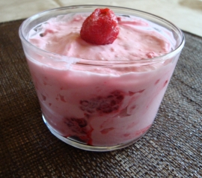

[Facile](http://cuisine.journaldesfemmes.com/recette-facile)

**Pour 4 personnes :**

* 130 g de chamallows
* 150 g de crème liquide très froide
* 3 cuillères à soupe de [lait](http://cuisine.journaldesfemmes.com/encyclopedie/fiche_composant/286/lait.shtml)
* 10 [framboises](http://cuisine.journaldesfemmes.com/encyclopedie/fiche_composant/138/framboise.shtml) environs par verrines + 4 pour la décoration
* **Préparation :** 20 mn
* **Cuisson :** 0 mn
* **Repos :** 0 mn

**Préparation Mousse aux chamallows et framboises**

**1** Mettre les chamallows et le lait dans une casserole et faire [fondre](http://cuisine.journaldesfemmes.com/definition/65/fondre.shtml) très doucement en remuant sans arrêt.   
  
**2** Une fois que les chamallows sont fondus, [monter](http://cuisine.journaldesfemmes.com/definition/88/monter.shtml) la crème en chantilly.   
  
**3** Quand les chamallows ont tiédis, les incorporer délicatement à la chantilly, ainsi que les framboises.   
  
**4** Verser dans les [verrines](http://cuisine.journaldesfemmes.com/definition/300167/verrines.shtml) et décorer d'une framboise.   
  
**5** Mettre au réfrigérateur pour au moins 1 h avant de déguster.